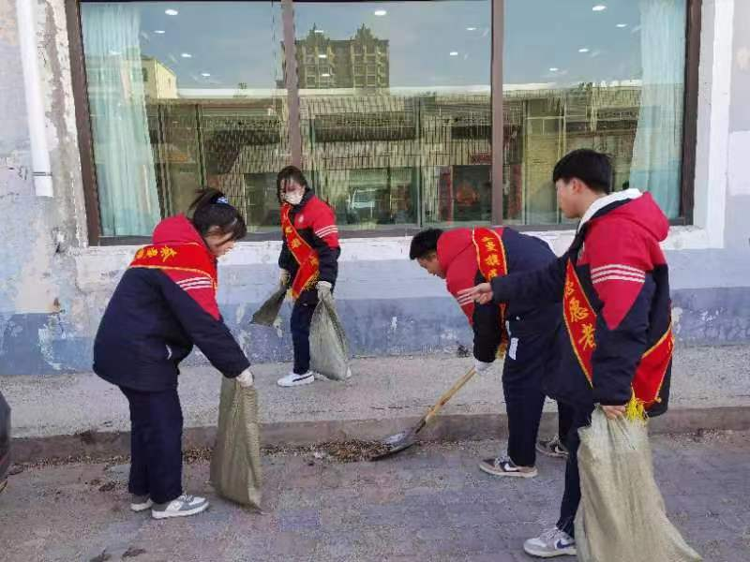在2023年学习雷锋纪念日即将到来之际，大沁他拉街道老哈河社区为大力弘扬雷锋精神和志愿服务精神，构建和谐社区，营造良好的人居环境，2023年3月1日下午，老哈河社区包联小区共筑共建单位民族职专师生在本辖区平房区开展学雷锋环境卫生整治志愿服务活动。